

GUIA

ASMA BRONQUIAL

ELABORO: |  |  |  |  |  | REVISADO Y APROBADO:
 | LESTER ARAMENDIZ |  |  | PAOLA BARON ECHAVARRIA |  |  | MABIS MERCADO RUA
 | Pediatra-Neonatolgo |  |  | Medico General |  |  | Subgerente científica

Introducción

El asma es una enfermedad crónica de elevada prevalencia en Colombia ya que afecta alrededor del 18% de la población infantil y es la enfermedad crónica que más se presenta en la infancia y en la adolescencia.
La importancia del asma radica en elevada frecuencia en su carácter crónico, que afecta la calidad de vida, genera el ausentismo escolar y en los elevados costos que en general se deben a su mal manejo.
La atención del asma comienza con el establecimiento de objetivos del tratamiento para el niño, los padres y el personal médico. La cual se basa en disminuir los síntomas y las exacerbaciones relacionadas con el asma y además asegurar años de calidad de vida sin repercusiones negativas de la enfermedad y de los medicamentos.

Definición.
El asma es una enfermedad crónica inflamatoria de las vías aéreas que provoca episodios recurrentes de sibilancias, falta de aire al respirar, sensación de opresión de pecho y tos. Estos episodios se asocian habitualmente a una obstrucción del flujo aéreo reversible, espontáneamente o con medicación, y la inflamación de la vía aérea a una hiperrespuesta bronquial a diversos estímulos.

Epidemiología

Es la enfermedad crónica más frecuente en niños y afecta alrededor de 5 a 10% de la población infantil. En Estados Unidos genera, aproximadamente, 400.000 hospitalizaciones al año y 4.000 muertes.

En Colombia la prevalencia en la población infantil es de 18.8% con una prevalencia del 29% en menores de 14 años. Es de 1,5 a 3 veces más frecuente que en niños en la adolescencia
Objetivos

Promover la unificación de los criterios diagnósticos y terapéuticos del asma en la infancia, en aras de una conducta médica oportuna efectiva y eficiente.
Interactuar permanentemente con el paciente y sus familiares aclarando sus dudas y evaluando la terapia instaurada

Objetivos terapéuticos
1 Alcanzar y mantener el control de los síntomas.
2 Mantener un grado de actividad normal, incluyendo ejercicio.
3 Mantener la función pulmonar tan cerca de la normalidad como sea posible.
4 Prevenir las exacerbaciones del asma.
5 Evitar los efectos nocivos de los medicamentos utilizados en el asma.
6 Prevenir la mortalidad del asma.
7. educación a familiares

Fisiopatología

Tres componentes básicos
1 inflamación y edema
2 hipersecreción
3 broncoconstricción
Los mesticitos producen respuesta temprana a alérgenos degranulación y liberación de mediadores inflamatorios histamina leucotrienos PAF
Activación de linfocitos t, liberación de citoquinas IL3 IL4 IL5 ALFA FNT, interferón que causan
- Crecimiento y diferenciación de eosinofilos
- Aumento de la producción de Ige
- Aumento de la producción de leucotrienos
Destrucción epitelial de la vía aérea en todos los niveles.

Factores de riesgo

MAYORES
Dx medico de asma en familiares
Dx medico de dermatitis atópica

MENORES
dx medico de rinitis
Sibilancias no relacionada con resfriados
Eosinofilia =/> 4%

Factores predisponentes:
- Atopía
- Historia Familiar
- Sexo masculino

Factores causales.
- Alérgenos Domiciliarios: animales domésticos
- Alérgenos extradomiciliarios: como pólenes y hongos
- Drogas como aspirinas, anti inflamatorios no esteroideos.
- Alimentos preservativos como glutamatos y algunos colorantes.

Factores Contribuyentes
Aumentan la probabilidad de desarrollar asma, después de la exposición a factores causales.
- Nacimiento por cesaría
- Los niños expuestos al Contaminación del aire, la polución cigarrillo
- Bajo peso al nacer: Se presenta riesgo aumentado en niños menores a 2.500 grs.
- Dieta la alimentación con leche materna tiene un efecto protector para el asma

Factores que exacerben el asma.
- Alergenos
- Infecciones respiratorias como las causadas por el virus sincitial respiratorios, rinovirus y la influenza
- Ejercicio e hiperventilación
- Cambios climáticos
- Las emociones
- Enfermedades asociadas como rinitis, sinusitis y reflejo gastroesofágico
- Hacinamiento en guarderías

Diagnóstico.

En la mayoría de los niños el diagnóstico puede ser hecho en base a la historia clínica

Síntomas

- Respiración jadeante o espiración alargada
- Sibilancias espiratorias
- Dificultad respiratoria.
- Tos.
- Pecho congestionado.
Niños menores de 5 años:
Son muy sugestivos de un diagnóstico de asma:
- La presencia de frecuentes episodios de sibilancias (más de una vez al mes).
- Tos y dificultad respiratoria causadas por la actividad física.
- Tos nocturna en períodos libres de infecciones virales.
- Síntomas que persisten después de los 3 años.

Enfoque paraclínico del diagnóstico:
Rx tórax:
No se debe practicar rutinariamente, algunas situaciones donde debe estar justificada son
1.- cuando sea la primera crisis de bronco espasmo
2.- cuando la clínica indique la necesidad de hacer un diagnostico diferencial como neumonía, edema pulmonar, atelectasia, neumotórax o neumomediastino
3.- cuando el paciente debe ingresar a la unidad de cuidados intensivos

Los signos radiológicos son: los rx son normales en las fases intercriticas,
En crisis: Imagen de atrapamiento aéreo con horizontalización de las costillas, atelectasias y complicaciones como neumotórax, neumomediastino o enfisema subcutáneo

OXIMETRIA DE PULSO
Es una medida útil de la severidad del asma aguda en los niños. Es importante el monitoreo de la saturación de oxigeno en la sangre debido a que ellos hacen fácil y tempranamente hipoxemia por lo tanto una disminución de la sat o2por debajo 94% es un signo precoz de obstrucción severa de la vía aérea es un buen predictor de la necesidad de hospitalización en niños pequeños

Pruebas de función pulmonar
Espirómetro
Se realizan en todo niños mayores de 6 años con sospecha de asma y luego cada año como parte del seguimiento y monitoreo de su enfermedad, debe pedirse como como curva pre y pos broncodilatador.
Si hay un aumento del 12% en VEF1 post broncodilatador indica que hay obstrucción de base y confirma el diagnóstico del asma

Laboratorios
Hemograma
No se realiza de rutina en todos los pacientes, es inespecífico eosinofilia, la leucocitosis o la neutrofilia.

CLASIFICACIÓN
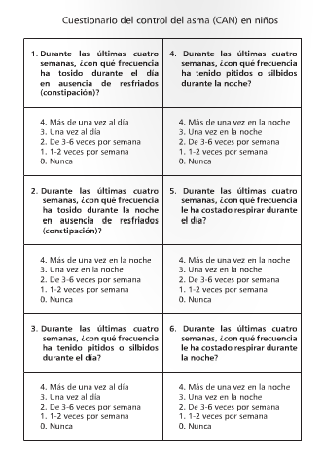

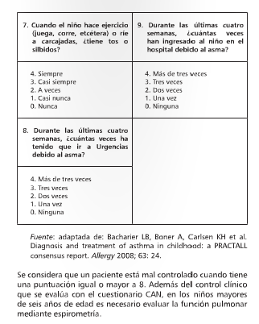

Asma leve intermitente:
- Si los síntomas son menos de una vez por semana
- Las exacerbaciones de síntomas son breves y de poca intensidad.
- Los síntomas de asma nocturna son menos de dos veces al mes.
- Con períodos intercríticos claramente asintomáticos.
- VEF1 mayor de 80% y variabilidad de FEP menor de 20%
Asma leve persistente:
- Si los síntomas ocurren más de una vez por semana, no todos los días
- Con exacerbaciones leves.
- Con síntomas nocturnos de asma más de dos veces al mes
- VEF1 mayor de 80%, pero con variación de FEP de 20 a 30%
Asma moderada persistente:
- Si los síntomas son diarios
- Con exacerbaciones de mayor intensidad que afectan el sueño y la actividad normal.
- Si hay síntomas de asma nocturna más de una vez a la semana
- VEF1 es mayor de 60% y la variabilidad de FEP más de 30%
Asma severa persistente:
- Si los síntomas son continuos y muy persistentes
- Con exacerbaciones que limitan sueño y actividad normal
- Síntomas de asma nocturna casi todos los días
- VEF1 menor de 60% y variabilidad de FEP mayor de 30%

Esta clasificación debe realizarse en consulta externa.

Tratamiento
- Ambulatorio
El tratamiento farmacológico del asma controlar los síntomas y prevenir las posibles consecuencias irreversibles de la enfermedad. En otras palabras se controlan los síntomas pero no se curan.
Consta de dos objetivos importantes
1 educación del paciente y de la familia así como el adecuado control medio ambiental.
2. Tratamiento farmacológico

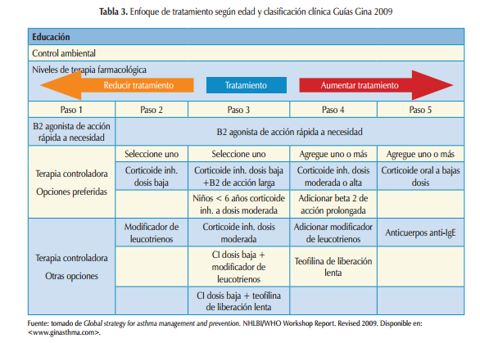

Cada nivel o paso representa opciones de tratamiento. El nivel 2 es el inicial para todos los pacientes que empiezan un tratamiento controlador; el nivel 1 es para los pacientes que únicamente necesitan tratamiento aliviador con beta 2 de acción corta. En todos los niveles, se deben usar beta 2 de acción corta ante exacerbaciones. Debe comenzarse con el controlador en nivel 2 e ir ascendiendo en dosis o adicionando medicamentos controladores si no se logra controlar al paciente. Cuando el paciente consiga estar controlado, debe continuar en el mismo nivel al menos por tres meses y después descender de nivel hasta lograr el mejor control con el mínimo de medicamentos y la menor dosis. Si observa que el paciente no se encuentra controlado o está parcialmente controlado, debe:
1. Verificar uso de inhaladores.
2. Confirmar adherencia al tratamiento en cuanto a frecuencia, dosis y dispositivos.
3. Revalorar presencia de comorbilidades, como reflujo gastroesofágico, rinitis alérgica no controlada, noxa ambiental, sinusitis, etc.
4. Replantear el diagnóstico de asma y descartar otras patologías, como fibrosis quística, inmunodeficiencias, cuerpo extraño, etc.
Es importante tener en cuenta varios aspectos, como desarrollar una adecuada relación médico-paciente-familia; identificar y reducir la exposición a factores de riesgo; implantar un adecuado tratamiento y su adherencia; identificar, por parte del paciente y su acudiente, los distintos medicamentos inhalados (diferencia entre medicamentos aliviadores y controladores); lograr un monitoreo del control en el paciente asmático y el manejo de exacerbaciones, la educación del paciente y su familia.

Medicamentos controladores

Los medicamentos controladores se utilizan diariamente en un programa a largo plazo para mantener el asma bajo control clínico a través de sus efectos anti inflamatorios. En este grupo, tenemos los corticoides inhalados, antileucotrienos, los corticoides orales, los beta 2 de acción prolongada, las teofilinas y los anticuerpos monoclonales anti-IgE.

Corticoides inhalado.

Los esteroides inhalados son en la actualidad los antiinflamatorios más potentes y efectivos para el tratamiento del asma en los niños de todas las edades.
Cuando son administrados regularmente reducen la obstrucción bronquial, no poseen efecto broncodilatador, mejoran la función pulmonar y disminuyen la híper reactividad bronquial, el efecto protector no es inmediato se espera un mínimo de 3 semanas o más para evaluar su eficacia.

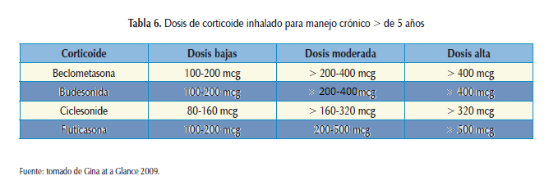
Medicamentos aliviadores.
Utilizados para manejo de exacerbaciones; cumplen una función esencialmente broncodilatadora y se usan en cualquier grado de severidad. En este grupo, se encuentran los beta 2 de acción corta (ej.: salbutamol) y los corticoides orales o endovenosos, anticolinérgicos y teofilina.

.

Beta 2 de acción prolongada
Estos medicamentos están indicados siempre asociados a corticoides
Salmoterol, Vía inhalatoria (MDI) 50 mcg (2 puls)/12 horas

Formoterol Vía inhalatoria (MDI) 12-24 mcg (1-2 puls)/12 horas

Antileucotrienos
Se pueden usar como monoterapia en las formas leves, o para tratamiento combinado con los corticoides inhalados
montelukas
Las dosis varían según la edad: desde 6 meses a 6 años: 4 mg/día VO; desde 6 a 14 años: 5 mg/día VO; mayores de 14 años: 10 mg/día VO
Teofilinas
Son medicamentos considerados de tercera línea y, en general, su uso ha disminuido en los últimos años. Presentan grandes inconvenientes, como son los efectos secundarios, reflujo y taquifilaxis, además de que sus niveles deben ser monitorizados a nivel sérico. Creemos que este tipo de medicamentos no están muy recomendados y que deben considerarse otras combinaciones.

Técnica de los inhaladores
En los niños menores de 4 años el espaciador utilizado es un vaso de 750n ml con mascara que cubra la boca y la nariz, s realiza un disparo para que el medicamento se libere y se espera que el niño llore o respire 5ª6 veces se retira y un minuto más tarde se repite el procedimiento, en niños mayores de 5 años se realiza con un vaso de 500 ml con boquilla que se lleva a la boca y se hace un disparo y se espera que el niño respire de 5 a 6 veces se retira y un minuto más tarde nuevamente se realiza el procedimiento (25 segundos), la otra forma es pedirle al niño que exhale profundamente se realiza el disparo y luego el niño toma aire profundamente y sostenido y contiene la respiración por 10 segundos se repite el procedimiento un minuto más tarde.

Ventajas del espaciador
- Los niños no coordinan la respiración en relación con el disparo del medicamento
- Cuando se dispara el medicamento sin espaciador por la gran velocidad que lleva se impacta en las paredes de la boca y la faringe del niño y poco llega a los pulmones, con el espaciador el medicamento pierden velocidad
- Las partículas del medicamento al salir del inhalador son grandes y pocas llegan al pulmón con el espaciador esta se van fragmentando y así legan a los bronquios más pequeños.

Control ambiental
- Evitar habitaciones o dormitorios con alta humedad y calor.
- Procurar adecuada y máxima ventilación con sol en la habitación del paciente.
- Prescindir de alfombras, muñecos de felpa y cortinas pesadas en la habitación del paciente.
- Hacer limpieza diaria de habitación, ojalá con aspiradora o trapo húmedo.
- Forrar el colchón y la almohada con tela especial impermeable o con plástico, lo que se ha evidenciado como la única medida con una eficacia alta, asociada con las disposiciones generales de limpieza y control de humedad.
- Lavar la ropa de cama con agua caliente una o dos veces por semana.
- Evitar muebles, libros, zapateros y objetos innecesarios en la habitación que favorezcan oscuridad y humedad.

CRISIS ASMATICA
Definición
Es un episodio agudo o subagudo de tos, sibilancias, polipnea y dificultad respiratoria segundaria a obstrucción bronquial.
Evaluación clínica
Determinar la severidad de la crisis: aumento de la frecuencia respiratoria uso de músculos accesorios respiración paradójica y la cianosis, valoración espirometrica son signos claves para clasificar la crisis
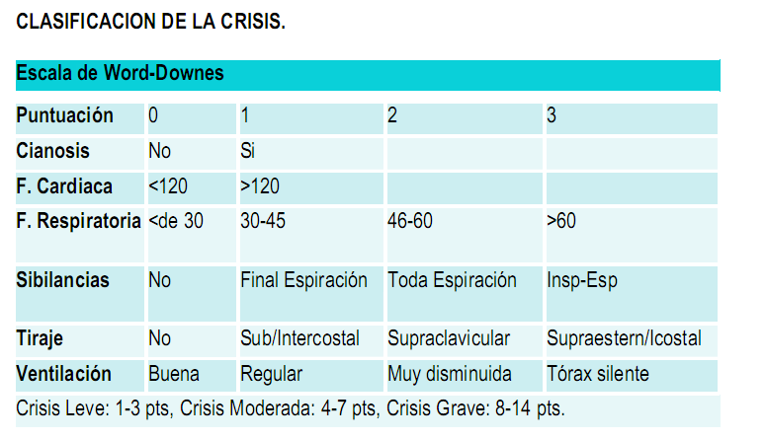
1 evaluación pulmonar
Flujo espiratorio pico (FEP)

Es útil para determinar el grado de obstrucción de la vía aérea en paciente con asma, se recomienda realizar en forma rutinaria en niños mayores de 5 años, para determinar la severidad de la crisis evaluar la respuesta al tratamiento y predecir la necesidad de hospitalizar

Oximetría de pulso
La disminución de la SaO2 es un signos precoz de obstrucción severa de la vía aérea, y una SaO2 menor a 94% al aire ambiente al nivel del mar.
Es una media útil de la severidad del asma aguda en los niños y en los menores de 5 años que no se le puede realizar fep es el único para metro objetivo junto con los gases arteriales.
Es importante monitoreo periódico de la saturación de oxigeno en lactantes ya que presentan más fácil y tempranamente hipoxemia
Gases arteriales
Se Deben realizar para evaluar la PaCO” en pacientes con sospecha de hipoventilacion (hipercapnia), la medición de los gases arteriales deben practicarse ante la sospecha de falla respiratoria y considerarse cuando la SaO2 es menor a 90% recibiendo oxigeno a alto flujo.
Una Pao2 menor de 60mm/hg y una PaCO2 normal o elevada indica posibilidad de insuficiencia respiratoria y la necesidad de monitorizar al paciente

Rx de tórax:
No se deme practicar rutinariamente, en algunas situaciones puede estar justificada
1 primera crisis de bronco espasmo
2 cuando la clínica indica la necesidad de realizar diagnostico diferencial como neumonías edema pulmonar atelectasias o neumomediastino o cuando el paciente debe ingresar a cuidados intensivos
Tratamiento
- Corrección de la hipoxia: se realiza con administrar oxigeno suplementario de acuerdo a la saturometria por< 90% inicialmente con cánula nasal si esta no es suficiente se empeora, mantener una buena oxigenación se debe considerar el uso de ventury

- Corrección rápida de la obstrucción de la vía aérea: administración continua de b2 agonista inhalada o nebulizada
- utilización temprana de corticoides sistémico en crisis de asma moderada a severa o en pacientes que no mejoran rápida y completamente a los b 2

Las intervenciones básicas en urgencias
1 oxigeno
2 beta 2 inhalado
3 esteroides sistémicos

Broncodilatadores
Se recomienda en todos los paciente en crisis de asma la terapia en aerosol se ha convertido en la forma de administración más eficaz se recomienda usar siempre con espaciador con mascara hasta los 4 años y de boquilla después de esta edad con un tamaño de 500 cc ha demostrado ser más efectiva.
B2 inhalado se recomienda la administración de dos inhalaciones cada 10-20 minutos hasta un total de 6 veces o hasta que se obtenga una mejoría significativa de los parámetros clínicos.
B2 agonista (Albuterol - Salbutamol o Terbutalina) inhalada, micronebulizada o inhalador dosis de medida, así:
1 MNB o 2 inhalaciones cada 20 minutos 1ª hora.
1 MNB o 2 inhalaciones cada 30 minutos por 2 horas.
1 MNB o 2 inhalaciones cada 1 horas 4 horas.

La administración de por nebulizador puede ser más fácil si este método es usado se recomienda que sea activado con oxigeno se administran tres dosis iníciales de 0.05 a 0.15 mg/k/dosis de salbutamol con intervalo de 20 minutos, la frecuencia posterior depende de la respuesta al tratamiento.
La nebulización continua con dosis altas de 5 – 10 mg de salbutamol en 4-6 cc de ssn durante 30 a 60 minutos han demostrado más beneficios en crisis que la terapia intermitente

Oxigeno
El oxigeno es recomendado en los niños con crisis de asma es quienes se evidencia desaturacion y se establece como punto de corte saturación por debajo de 94%, se debe administrar por cánula nasal si no es suficiente para mantener buena oxigenación se debe considerar el uso de ventiri

Anticolinergicos
Bromuro de ipratropio efecto broncodilatador débil y más lento que los b2 pero mejoran el tono bronco motor colinérgico y disminuyen el edema de la mucosa, en combinación con los b2 aumentan y prolongan la broncodilatacion esta unión es recomendada en pacientes con crisis severa.
Dosis es de 250-500 ug unidos al salbutamaol cada 15-20 minutos
Corticoide sistémico
Los corticoides sistémicos deben ser considerado en todo paciente con asma aguda en urgencias y que no respondan a b2 agonista
La prednisolona y la metilprednisolona son los más frecuentemente usados en el paciente con asma
La terapia oral puede ser igual de efectiva que ala intravenosa en niños pero tiene mal sabor y puede inducir al vomito.
La recomendaciones para niño establecen una dosis inicial de 2 mg/kilo con un máximo de 80 mg continuando con 0.5-1 mg/kl cada 6-12 horas, los pacientes que son manejado ambulatoriamente se debe continuar un ciclo de prednisolona de 2mg/kilo hasta mejoría clínica o 3 a 5 días después de una evaluación clínica

Corticoides inhalados
. Su uso es controvertidos en el manejo de la crisis del asma
Metilxantinas
No son generalmente recomendados en el manejo de la crisis, se debe reservar para manejo en unidad de cuidados intensivos en pacientes que no ha respondido a dosis máxima de b2 inhalada y corticoide sistémico debido que disminuye la taza de intubación.

Sulfato de magnesio
se ha descrito para el manejo de crisis de asma debido a que producen relajación del musculo liso ya que inhibe la entrada de calcio por lo que puede ser clasificado como como broncodilatador puro.
dosis 25-75 mg/kilo iv durante 20 minutos
los efectos colaterales se encuentra la intoxicación: debilidad, arreflexia, depresión respiratoria, neurológica y arritmias cardiacas.

Otros tratamientos
Antibióticos
No son recomendados rutinariamente a menos que haya signos clínicos o radiológicos de neumonía
Mucoliticos y sedación
No son recomendados en crisis pueden empeorar el cuadro
Hidratación
No se recomienda una hidratación agresiva, se recomienda 80% de los líquidos de mantenimiento o basales en paciente que puede estar deshidratado por el aumento de la frecuencia respiratoria y disminución en la ingestión de líquidos, aunque hay que tener precaución pues ya que en exceso predispone a edema de pulmón.
Manejo de la crisis de asma leve
Esquema de Beta 2 inhalado
Oxigeno de acuerdo a la necesidad
No hidratar
Revalorar con escala de WORD DOWNES después de 4 horas

Manejo de la crisis de asma moderada
Esquema de beta 2 inhalado
Oxigeno
Corticoide sistémico (metil prednisolona)
Hidratación
Posición semiflower
Revalorar con escala de WORD DOWNES después de 4 horas

Manejo de la crisis de asma severa
TODO LO ANTERIOR
Nada vía oral
Considerar ingreso a uci
Monitoreo continuo
Gases arteriales
Considerar entubación
Considerar sulfato de magnesio

Manejo del paciente hospitalario
Hidratación si se requiere
Oxigeno si se requiere
B2 inhalado que se disminuirán en forma progresiva
Corticoide sistémico que se disminuirá en forma progresiva
Posición semiflower
Educación al familiar y paciente.

CRITERIOS DE HOSPITALIZACION:
- Inadecuada respuesta terapéutica después de dos horas de tratamiento.
- Historia previa de asma severa con hospitalización anterior.
- Síntomas prolongados antes de llegar a urgencias (> de 6 horas).
- Presencia de factores de riesgo.
- Manejo ambulatorio adecuado, y no respuesta al mismo.
- Dificultad en el acceso al hospital y a los medicamentos.
CRITERIOS DE EGRESO HOSPITALARIO:
- Evolución clínica satisfactoria.
- Examen físico normal.
- SaO2 > 94%

Indicaciones de entubación
- Apnea o coma indicación absoluta
- Hipercapnia progresiva y persistente
- Hipoxemia refractaria
- Alteración del estado de la conciencia

Criterios de ingreso a uci
- Falta de respuesta adecuada o deterioro clínico
- Confusión, inconsciencia, o síntomas de falla respiratoria
- Uso persistente de los músculos accesorios
- Falla inminente: deterioro de los gases arteriales( PO2 < 50, PCO2 > 50 con fio2 del 50%
- Agotamiento, habla interrumpida
- Hiperexpansión Pulmonar grave
- Complicaciones como neumotórax neumomediatino, enfisema , atelectasia pulmonar total
- Intoxicación medicamentos ( por aminofilina o sedantes)
- Antecedente de insuficiencia Respiratoria
- Acidosis Metabólica
- Paro cardiaco o Respiratorio

